产品名称：XCT80L7 型汽车起重机
项目名称：80t 汽车起重机臂架优化项目
项目编号：XG-ZX-2026-042

产品质量目标

公司质量目标要求
公司始终坚持“一次做对、零缺陷”的质量导向，将产品可靠性作为市场竞争力与用户口碑的基础。针对 80t 级汽车起重机市场，公司质量管理体系要求新产品在设计与制造全过程落实质量预防与过程控制，对可靠性指标实行目标化管理。参照三一 STC800、中联 ZTC800V、徐工 XCT80L6 等竞品的存量质量水平，公司要求 XCT80L7 型汽车起重机以臂架焊缝质量与整机可靠性为管控重点，在方案设计阶段即明确可量化的质量目标，并在试制、量产与售后阶段通过检验与统计验证目标达成情况。
新产品质量目标设定
依据公司“一次做对、零缺陷”的质量方针和产品可靠性要求，本项目在方案设计阶段为 XCT80L7 型 80t 级汽车起重机设定了覆盖焊缝质量、整机可靠性、交付质量、进货质量与售后服务的六项质量指标。各指标要求值与指标定义由质量部会同臂架、液压、工艺等部门联合制定，统计口径统一，便于试制、量产与售后阶段按同一标准验证。具体质量指标设定见表 1，各指标均达到或严于行业同吨位产品的一般水平，为臂架优化方案的实施与验收提供量化依据，各项关键指标的目标状态见图 1 质量指标雷达。
表 1 质量指标设定表
序号 | 质量指标 | 指标要求值 | 指标定义 | 备注
1 | 臂架焊缝一次合格率 | ≥99.5% | 超声波+渗透探伤一次合格率 | 焊后按 GB/T 11345 进行 100% 探伤
2 | 整机首年故障率 | ≤3% | 交付后 12 个月故障台次数÷交付台数 | 按分年度销量 120/180/230 台滚动统计
3 | 平均无故障工作时间（MTBF） | ≥600h | 正常作业工况下相邻两次故障间的平均工作时间 | 以可靠性台架试验与用户实际作业数据验证
4 | 交付一次交验合格率 | ≥98% | 整机出厂一次交验合格台次数÷交验总台次数 | 覆盖整机调试、检验全过程
5 | 关键件进货合格率 | ≥99.2% | 关键外购件进货检验合格批次数÷进货检验总批次数 | 覆盖高强钢板、油缸、主阀等关键件
6 | 售后响应时间 | ≤4h | 省会城市自接到报修至到达现场的时间 | 依托全国服务网点覆盖华东、华北、华南、西南、华中五大区域
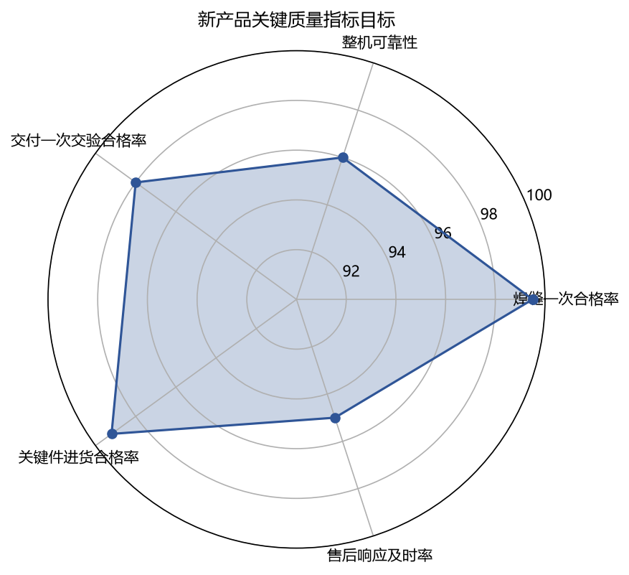
图 1 质量指标雷达
历史故障清单
表 2 同类产品历史故障清单
序号 | 型号 | 故障问题 | 原因分析 | 故障频率 | 故障比例 | 解决措施 | 开发建议及意见
1 | XCT80L6 | 吊臂焊缝开裂（根部局部） | 局部应力集中+焊接残余应力 | 12次/年 | 6% | 补焊修复+焊缝探伤 | 新臂架提高焊缝质量等级并全数探伤
2 | XCT80L6 | 变幅油缸内漏 | 密封老化+变幅冲击 | 10次/年 | 5% | 更换密封、增加缓冲 | 提升变幅油缸密封可靠性并加强缓冲
3 | XCT80L6 | 卷扬制动异响 | 制动器摩擦副磨损 | 8次/年 | 4% | 更换制动片 | 制动器选型优化并开展台架耐久验证
4 | XCT80L6 | 液压阀卡滞 | 油液污染 | 6次/年 | 3% | 清洗换油、提高过滤精度 | 提升液压系统过滤精度与油液清洁度管理
5 | XCT80L6 | 回转支承异响 | 润滑不足+紧固松动 | 5次/年 | 2.5% | 补脂保养、重新紧固 | 增加润滑状态监控与保养提醒
对现款 XCT80L6 存量数据的梳理显示，故障集中于吊臂焊缝、变幅油缸、卷扬制动、液压阀与回转支承等部位，焊缝局部应力集中与液压元件密封可靠性是主要失效模式。上述历史问题已作为本次 XCT80L7 开发的设计输入：新臂架按更高质量等级组织并实施超声波与渗透全数探伤，变幅油缸与卷扬制动器加强选型与台架耐久验证，液压系统提高过滤精度并强化油液清洁度管理。通过在设计、采购与制造环节逐项承接历史故障的解决措施，可显著降低新品首年故障率，确保整机首年故障率不超过 3%、平均无故障工作时间不低于 600h 的目标落地。

